SECTOR UTILITIES
Durante las cinco ruedas el desempeño pero el viernes vimos fuertes caídas por efecto de las ventas masivas en todo el mundo.
TRAN cierra en $ 19,75 con baja de -16.08% en la semana.
PAMP queda en $ 36,80 bajando el -7.53% respecto del cierre anterior y en N.Y. cierra en us$ 10.34 arriba el -23.00%.
EDN termina la semana en $ 17,80 con baja de -7.53% en la semana y en N.Y. queda en us$ 3,90 perdiendo el -17.37% en la semana.
Por último, CEPU cierra en $ 21,30 con baja de -21.11%, en N.Y. queda en us$ 2.47 bajando el -25.15%.
Estamos vendidos en estos activos desde fines de enero o principio de febrero.

EVOLUCION DE LOS ACTIVOS EN LA SEMANA

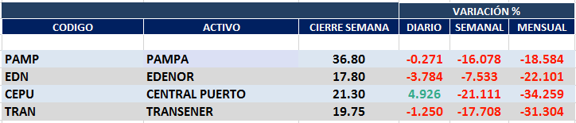

PAMPA (Cierre al 13/03/2020 $ 36,80)
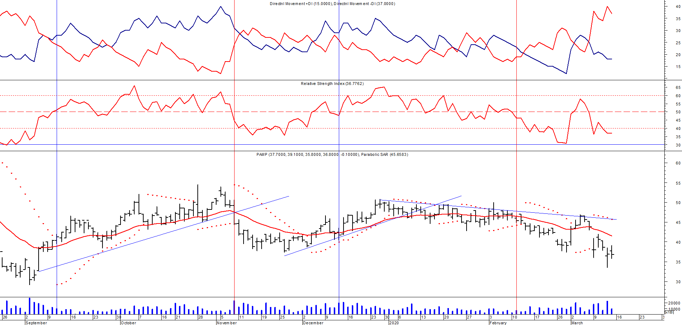

Señal de compra el 20/05 en $ 42,00.

Señal de venta el 12/08 en $ 35,00.

Señal de compra el 11/09 en $ 41,00.

Señal de venta el 08/11 en $ 44,55

Señal de compra el 12/12 en $43,00.

Señal de venta el 23/01 en $47.00.

EDENOR (Cierre al 13/03/2020 $ 17,80)
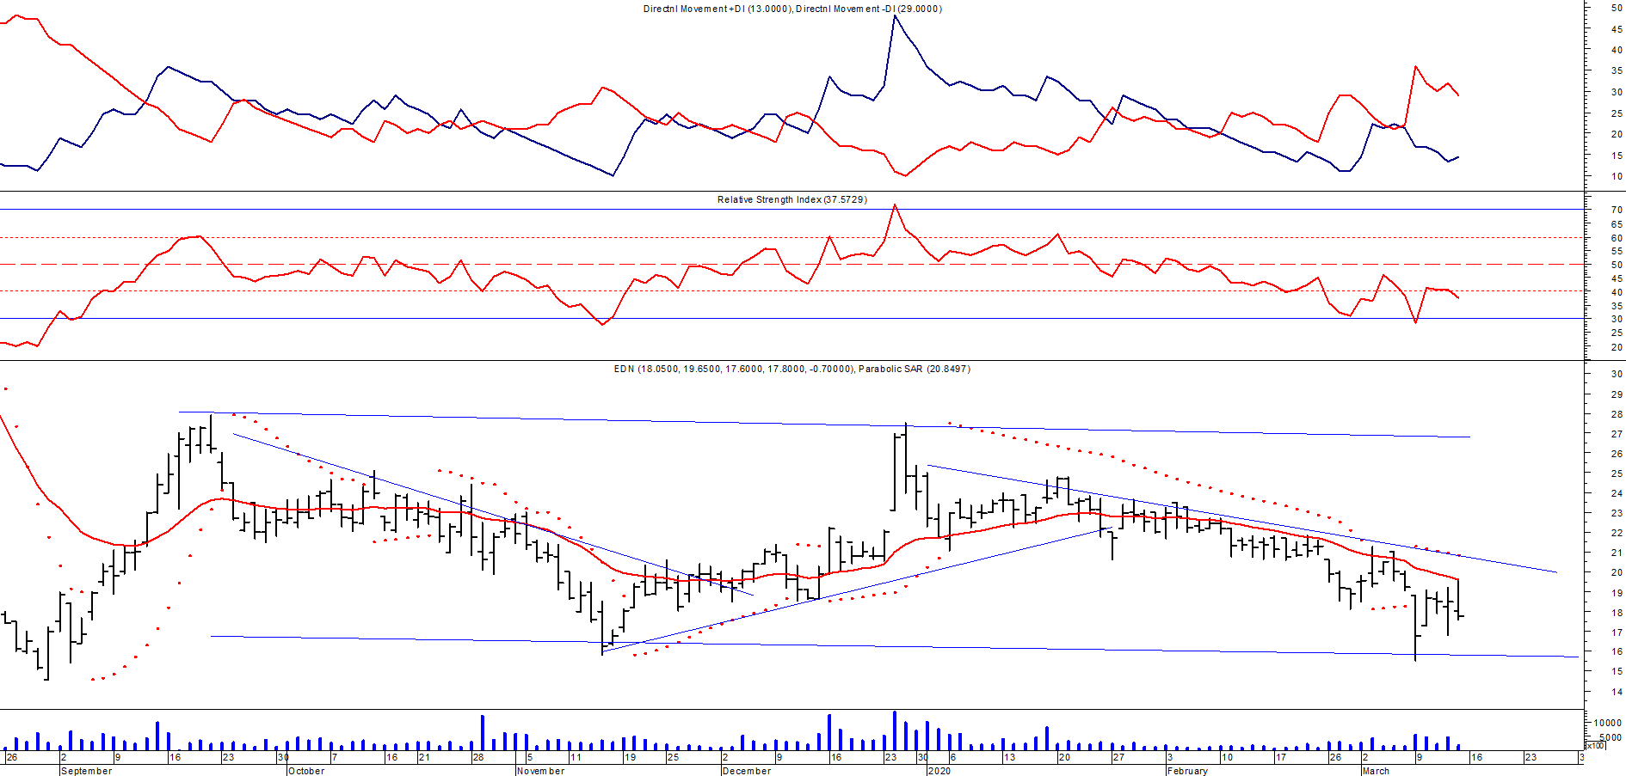
Señal de compra el 15/08/2018 en $ 44,00.
Señal de venta el 20/02/2019 en $ 53,00.
Señal de compra el 18/12/2019 en $ 21,00.
Señal de venta el 24/01 en $ 22,50.

TRAN (Cierre al 13/03/2020 $ 19,75)
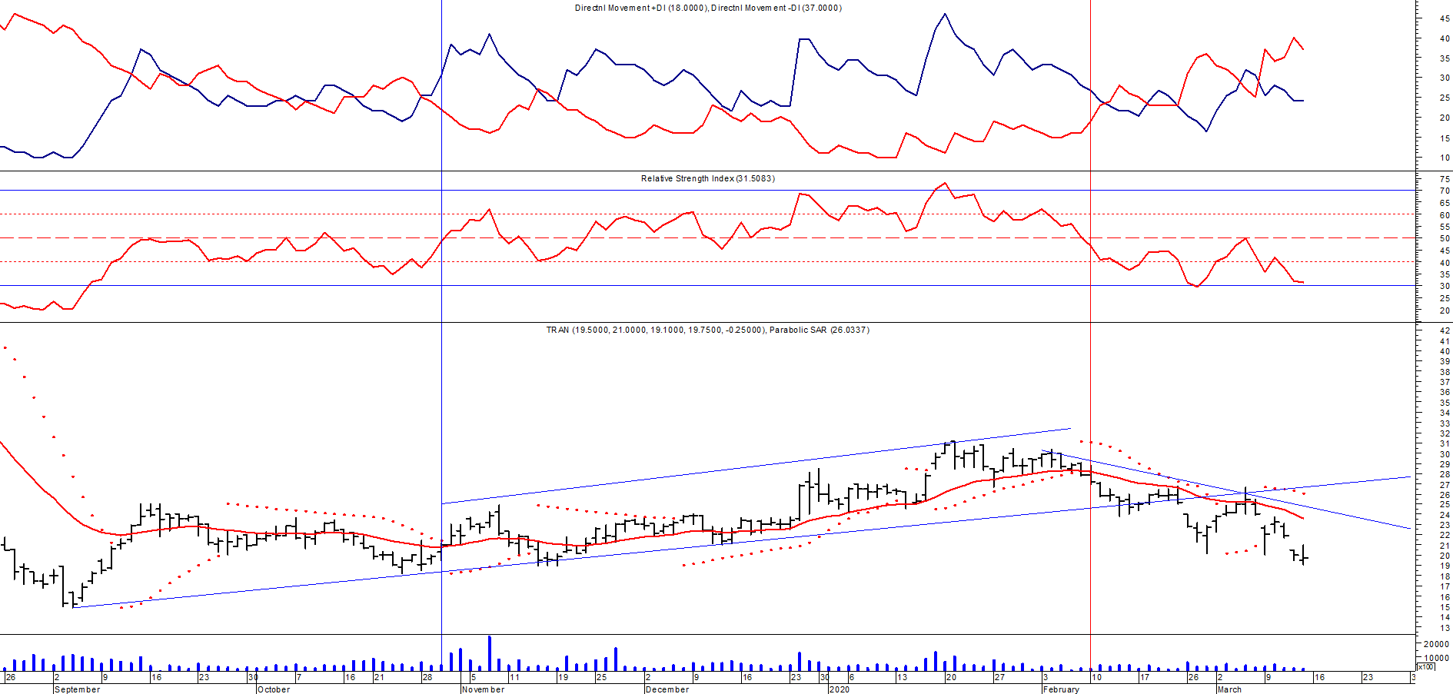
Señal de compra el 03/05 en $ 36,00.
Señal de venta el 12/08 en $ 24,00.
Señal de venta el 7/02 en $ 28,00.

